工商管理与关务学院工作简报
沪关院工商编 2020年第102期 10月23日
学四史、迎百年，工商管理与关务学院党支部开展电影党课主题党日活动
为迎接中国共产党建党100周年，弘扬伟大抗疫精神，进一步丰富“四史”学习教育的内容和形式，巩固拓展“不忘初心、牢记使命”主题教育成果，落实好上海市委组织部关于“学四史·迎百年——2020我的电影党课”的工作提示要求，10月20日下午，工商管理与关务学院党支部组织开展“观影《夺冠》，学习女排精神”主题党日活动。
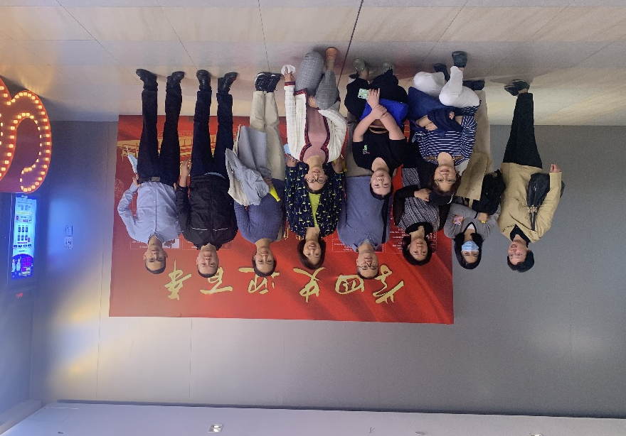
《夺冠》是一部充满着爱国主义情怀、闪耀着奋斗光辉的电影。影片讲述了中国女排在1981首夺世界冠军到2019年拿下第十个世界冠军的历史，诠释了几代女排人历经浮沉却始终不屈不挠、不断拼搏的传奇经历。电影中一幕幕团结战斗、不屈不挠的画面，深深触动了观影者的内心。在两个多小时的观影时间里，支部党员们聚精会神跟着电影回顾了中国几代女排的夺冠历程，深切感受中国女子排球队顽强战斗、勇敢拼搏的女排精神。时代一直在变，但女排精神不变。
大家对中国女排的喜爱，不仅是因为他们夺得了冠军，更重要的是他们在赛场上展现了祖国至上、团结协作、顽强拼搏、永不言败的精神。深入学习女排精神所蕴含的丰富内涵和时代特征，大力弘扬新时代女排精神，对我们做好本职工作具有重要意义。作为教师党员，我们应当始终不忘习近平总书记所托，永葆立德树人初心，牢记为党育人为国育才使命，不断提升业务能力，为推动学校发展建设和新时代教育改革发展贡献力量。

